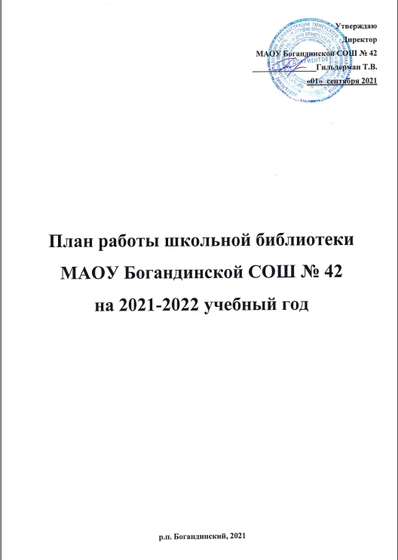
1. Основные задачи школьной библиотеки
1.1. Обеспечение учебно-воспитательного процесса и самообразования путем библиотечного и информационно-библиографического обслуживания учащихся и педагогов.
1.2. Формирование у читателей навыков независимого библиотечного пользования: обучение пользованию книгой и другими носителями информации, поиску, отбору и критической оценке информации.
1.3. Воспитание у учащихся информационной культуры, любви к книге, культуре чтения, умению пользоваться библиотекой. Привитие школьникам потребности в систематическом чтении литературы, познавательных интересов и способностей, успешного усвоения школьных программ.
1.4. Развивать и поддерживать в детях привычку и радость чтения и учения, а также потребность пользоваться библиотекой в течении всей жизни.
1.5. Распространение знаний и другой информации, формирующей библиотечно- библиографическую и информационную культуру учащихся.
1.6. Вести работу по сохранности книжного фонда, систематически проводить работу по воспитанию у учащихся бережного отношения к книгам и учебникам.
2. Работа с читателями
2.1. Привлечение новых читателей. Разъяснение учащимся правил пользования библиотекой. Ознакомление с книжными выставками, раскрывающими содержание фонда библиотеки.
2.2. Информирование о литературе:
- в помощь учебно-воспитательному процессу;
- по отраслям знаний.
2.3. Индивидуальная работа с детьми. Привитие бережного обращения с книгой, учебником
3. Массовая работа
3.1. Проведение мероприятий, связанных с памятными датами.
3.2. Приоритетными направлениями в массовой работе обозначить нравственное, экологическое и здоровье сберегающее воспитание учащихся.
3.3. Пропаганда библиотечно-библиографических знаний (ББЗ).
3.4. Поддержка и помощь в проведении общешкольных мероприятий
- День знаний;
- День матери;
- Новый год;
- 23 февраля;
- 8 марта;
- День Победы
- мероприятия в течение года.

4. Работа с педагогическим коллективом
1. Информирование учителей о новой учебной и методической литературе, педагогических журналах и газетах.
2. Выступления на педагогических советах о посещении школьной библиотеки учащимися.
3. Подбор материалов к предметным неделям и классным часам.
5. Работа с библиотечным фондом
№ | Мероприятия | Сроки
1 | Работа с Федеральным перечнем учебников на 2021-2022 учебный год. Подготовка перечня учебников, планируемых к использованию в новым учебном году. Формирование заказа на учебники и учебное пособие на 2022-2023 учебный год. | март, май.
2 | Оформление подписки на периодику, ведение контроля доставки. | До 10 октября  До 10 мая
3 | Организация приёма и выдачи учебников. | Июнь; август
4 | Установление связи с другими библиотеками с целью обмена учебниками. | Июнь-август
5 | Проведение беседы о сохранности учебного фонда. | в течение года
6 | Организация своевременного контроля за возвратом в библиотеку выданных изданий. | в течение года
7 | Своевременное оформление документации на вновь поступившие издания:  • осуществление контроля выполнения сделанного заказа;  • прием и обработка поступивших учебников:  - оформление накладных.  - запись в книгу суммарного учета.  - штемпелевание. | в течение года
8 | Подготовка списка учебников на следующий учебный год совместно с учителями предметниками. | апрель-май
9 | Выдача книг читателям. | В течение года
10 | Списание устаревшей и ветхой литературы и учебников. Списание взамен утерянной литературы и учебников. | Май-август

6.Информационная работа

№ | Наименование мероприятий | Срок выполнения
1. | Обзор новых поступлений. | в течение года
2. | Подборка литературы в помощь проведению предметных недель. | в течение года
3. | Индивидуальная работа с педагогами. Информирование учителей и учащихся о новых поступлениях учебников и учебных пособий. | в течение года
4. | Отчёт о работе библиотеки. | май
5. | Составление плана работы библиотеки  на учебный год. | июнь

7. Повышение квалификации

- Выездные районные семинары - по графику
- Обучение на выездных курсах повышения квалификации
- Участие в районных методических объединениях.

